
COLEGIO IGNACIO CARRERA PINTO
ASIGNATURA: THT
PROFESOR: David Palma Díaz
EVALUACIÓN SUMATIVA COEFICIENTE 1.
TRABAJO EN CLASES

Nombres: | Curso: |  | Fecha:
Objetivo de aprendizaje:  - Diseñar y elaborar documento utilizando planilla de cálculo de Excel.  - Aplicar herramientas específicas de Microsoft Excel.  - Seguir instrucciones planteadas en Guía de Trabajo. | Puntaje | Puntaje Obtenido |  | Nota
 | 100
Instrucciones generales:
Dispone de 90 minutos para desarrollar la actividad, siga las instrucciones y trabaje a consciencia. No importune a sus compañeros ni compañeras durante el desarrollo de la clase. Solo los trabajos enviados vía correo electrónico durante la presente clase [02/08/19] optarán a obtener calificación 70.

INSTRUCCIONES GENERALES
- Cree un documento de Excel abriendo la aplicación en el computador. Luego, en el Botón de Office, seleccione la opción “guardar como”. Respecto del título para el trabajo, siga la siguiente referencia:
APELLIDO_Nombre_y_APELLIDO_Nombre___CURSO__NOMBRE_DEL_TRABAJO
En caso de no seguir este modelo de guardado de archivo, se le descontará asignación de puntaje.
- El trabajo debe ser enviado como archivo adjunto al correo trabajosydemasesicp@gmail.com, y el ASUNTO del mismo DEBE DECIR: THT CURSO [1°A O 1°B según corresponda] y en el cuerpo de correo incluir el siguiente protocolo:

Estimado Profesor David
Buenos días/tardes

Adjuntamos trabajo de THT

Saludos cordiales
Nombre Apellido, Nombre Apellido

En el caso de no tener conexión a internet en el módulo por usted ocupado, debe solicitar al profesor un dispositivo de almacenamiento y enviar el documento desde otro módulo. El no enviar el trabajo dentro del plazo le significará una merma de 2.0 puntos por cada día de retraso [trabajo no entregado en plazo opta a nota máxima 5.0, luego de no entrega del trabajo en dos semanas SE EVALUARÁ CON NOTA MÍNIMA]. Trabajos entregados en clase siguiente optará a nota máxima 4.0. El no cumplir con el protocolo de envío de correo formal le descontará asignación de puntaje.
Siga paso a paso las siguientes indicaciones.
INSTRUCCIONES ESPECÍFICAS
ACTIVIDAD:
HORARIO DE CLASES 2020
PONDERACIÓN: 15% de la nota final de unidad.

1.- Debe crear un horario de clases usando el programa Microsoft Excel.
2.- Debe verse como el que sigue:

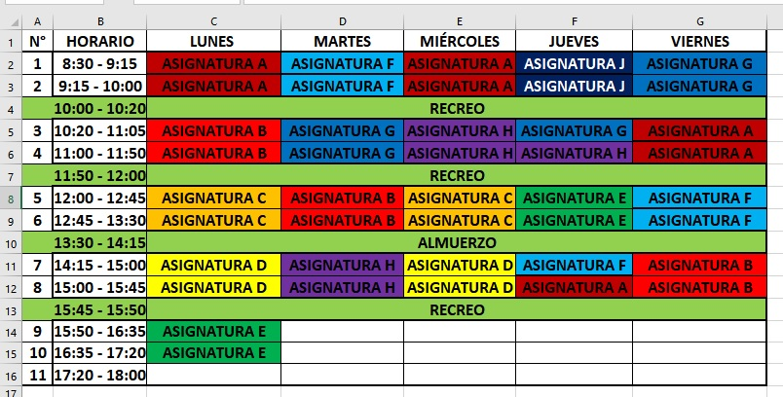

3.- Para poder lograr eso, debes saber lo siguiente.
3.1. Tipo de letra, negrita, mayúscula, insertar color en celda, centrar, ajustar tamaño de celda.
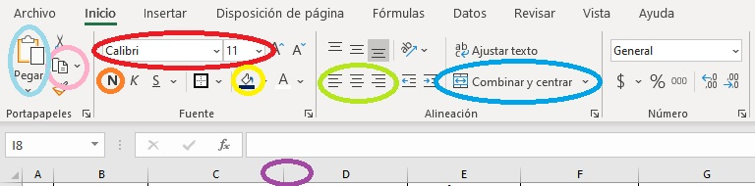

Función copiar. Copia el contenido de una celda. Se puede activar oprimiendo este botón, o haciendo click derecho en el menú que se despliega. Además puede activarse presionando simultáneamente la combinación de botones CTRL + C.
Función pegar. Pega lo que ha sido previamente copiado o cortado.
Tipo de fuente [letra]; tamaño de fuente.
Función negrita ennegrece una palabra, frase o texto para dar énfasis.
Función color de celda. Despliega un menú que permite otorgar un color a la celda
Función ajustar tamaño de celda. Al poner el cursor del mouse sobre las líneas que separan dos celdas, se activa una función que permite ajustar el tamaño de las mismas. Aparecerá un guión negro vertical con flechas apuntando en ambas direcciones. Debes dejarlo presionado y ajustar el tamaño que necesites.
Función combinar celdas. Permite combinar las celdas que tu desees. En el ejemplo esa función está utilizada en la parte que dice recreo.
Función alinear texto. Permite alinear el texto escrito en la celda ya sea a la izquierda, derecha o centrar el texto. En el ejemplo todos los textos están centrados
Función mayúscula. Se hace presionando el botón que dice Bloq mayus, o manteniendo presionada la tecla Shift [flecha hacia arriba] y escribiendo la o las letras que deseas que estén en mayúscula.

3.2 Función bordes
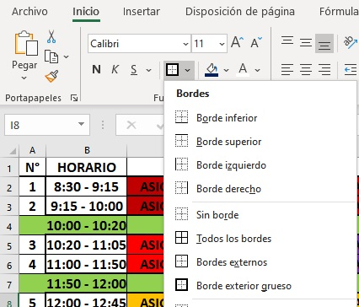

Para utilizar esta función, se debe seleccionar la sección a la que se va a aplicar bordes. En el ejemplo están utilizadas las funciones “Todos los bordes” y “Borde exterior grueso”

3.2.1. Función seleccionar. Para seleccionar una parte de tu planilla Excel debes. A) poner el cursor del mouse en la celda desde la que deseas comenzar a seleccionar. B) Presionar y mantener presionado el click izquierdo del mouse y arrastrar la selección hasta la celda que deseas seleccionar. Si lo has hecho correctamente las casillas seleccionadas cambiarán de color, como sigue:

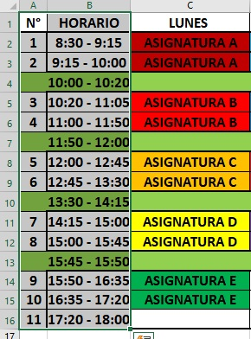 | Ejemplo de celdas seleccionadas. En el caso la selección de celdas fue hecha dese A1 hasta B16. Por ese motivo las celdas del rango señalado presentan un distinto color.

IMPORTANTE: Recuerde que usted, en conjunto con sus padres, profesoras y profesores, es responsable por sus aprendizajes, esfuércese al máximo y ocupe sabiamente el tiempo disponible.

ES DE VUESTRA RESPONSABILIDAD COMO DUPLA DE TRABAJO GUARDAR Y VELAR POR EL
NO EXTRAVÍO DE LA PRESENTE GUÍA DE TRABAJO.
- Puntaje asignado a trabajo práctico [60 %]
indicador | Descriptor | Puntaje máximo | Puntaje obtenido
Trabajo en clases | ¿realiza de modo correcto la actividad planteada para la clase, cumpliendo con los criterios exigidos? | 60
Responsabilidad | ¿Envía el correo adjuntando el trabajo en la fecha solicitada? | 20
Instrucciones | ¿Cumple el correo con los requisitos formales de envío? | 20

- Puntaje asignado a proceso [40 %]
Indicador | Descriptor | Puntaje máximo | Puntaje obtenido
Actitud en clases | ¿Importuna el trabajo del resto de sus compañeros? | 20
Orden de sala | ¿Deja ordenada la sala de enlaces y los equipos correctamente apagados? | 20
Limpieza de sala | ¿Deja la sala adecuadamente limpia? | 20

Salvo casos debidamente justificados.

